广饶蜜薯飘香国家“双百”对接活动

12月17日，我县作为首批国家农产品质量安全县应邀参加了农业农村部举办的国家农产品质量安全“百安县”和全国百家经销企业“双百”对接活动。巡展中，农业农村部副部长于康震驻足广饶蜜薯，饶有兴致对广饶蜜薯进行了解。活动中，广饶蜜薯也受到众多市民及其他客商的称赞。

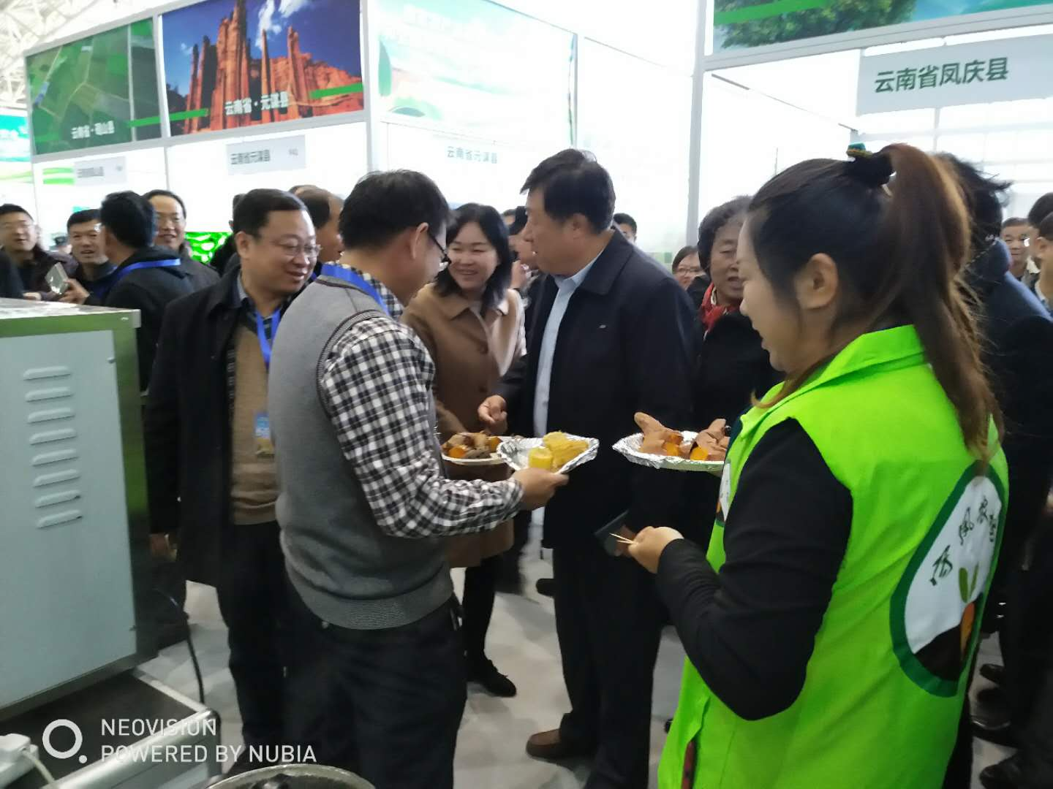

广饶县牢固树立“品牌就是生命、品牌就是效益”的理念，鼓励经营主体申请驰名商标、著名商标、知名品牌，搞好宣传推介，打造一批特优农产品品牌，扩大农产品的知名度、美誉度，提高我县农产品的市场竞争力和附加值。现有国家级品牌3个、国家级名牌产品3个、省级品牌5个、省级名牌产品5个，其中半球面粉、元灏面粉被评为全省知名农产品企业产品品牌；登记了大王秦椒地理标志登记产品，注册认证了杨庄西红柿、花官大蒜、千乘园苹果、李鹊胡萝卜等13个国家地理标志证明商标；认证“三品一标”农产品116个，面积达到33.35万亩；打造了半球面粉、广饶肴驴肉等一批互联网农产品品牌。半球面粉、鹤园食品等40家食品生产经营单位创建为“食安山东”品牌。大王镇、稻庄镇、大码头镇、花官镇先后创建为全国“一村一品”示范村镇。

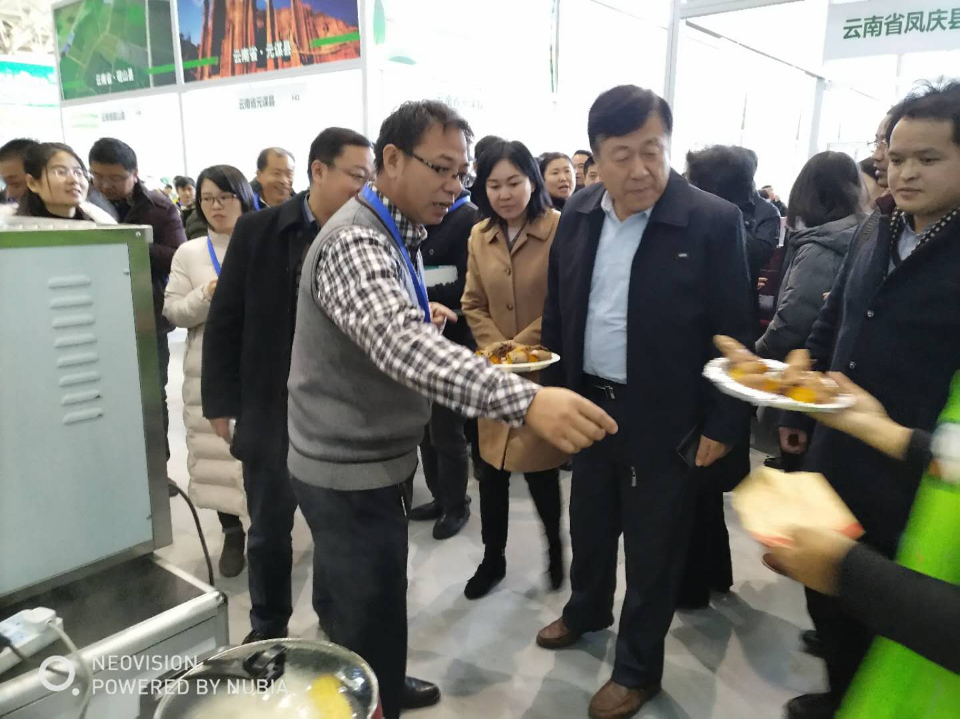

广饶县以积极打造特色农产品服务推进品牌提质升级为总抓手，提高品牌农产品的占有率，促进农产品质量安全整体提升。